INFORME ULTIMO TRIMESTRE 2014 - ATENCIÓN AL CIUDADANO

OPORTUNIDAD DE ATENCIONES

La Agencia Nacional de Infraestructura para este último periodo del año mantuvo vigente su interés por destacar la atención en tiempo a las peticiones, quejas, reclamos, sugerencias, denuncias que fueron tipificadas por el Grupo de Atención al Ciudadano, de manera que de setecientos ochenta y cinco (785) radicados tipificados, en contraste con el trimestre anterior en el que se recepcionaron un total de novecientos dieciocho (918) asuntos, ciento treinta y tres (133) peticiones menos, la comunidad recibió setecientas veinte (720) respuestas.
De conformidad con su misión, esto es, gestionar el desarrollo y construcción de la infraestructura de todos los modos de transporte a nivel nacional, es oportuno precisar que el mayor número de solicitudes deben ser resueltas y apoyadas por las diferentes concesiones que tienen a su cargo un proyecto de infraestructura determinado, por lo que la Agencia decide directamente sobre los trámites a su cargo y sobre asuntos cuyo tema no está situado en el Ministerio de Transporte, como rector de política pública en materia de transporte, ni en los concesionarios o interventores, con lo cual las sugerencias, reclamos, denuncias y quejas se re direccionan ante éstas últimas por aludir situaciones que tuvieron ocasión en los tramos o áreas a cargo de aquellas últimas y que en virtud del contrato y su ejercicio dan lugar a que sean ellas quienes responsablemente las atiendan.
Así las cosas, el capítulo de sugerencias del último trimestre del año 2014 recoge planteamientos de la ciudadanía fundamentalmente sobre modo carretero, atinentes a construcción de puentes peatonales, trazados viales, inclusión de anillos viales, modificación de ubicación de cruces, instalación de reductores de velocidad, señales verticales u horizontales de seguridad vial, entre otros. Para este lapso se recepcionaron un total de treinta (30), y el comportamiento de atención fue el siguiente:

SUGERENCIA
TOTAL SOLICITUDES. |  | Porcentaje
CUMPLE | 17 | 56,7%
INCUMPLE/FUERA DE TERMINO | 10 | 33,3%
INCUMPLE/SIN RESPUESTA | 3 | 10,0%
TOTAL | 30 | 100,0%

El Congreso de la República, insta a la entidad para que se pronuncie sobre modificaciones a proyectos, acciones para construcción de dobles calzadas, informe de convenios interinstitucionales, inquietudes sobre cuarta generación de concesiones como tráfico diario vial, informe de cambios de trazado; informes de concesiones portuarias, volúmenes de carga movilizada en puertos, clases de cargas; avances y conclusiones para creación de vías férreas, y con relación a él se recibió un total de nueve (9) menciones, en los que la atención brindada por la Agencia se consolidó de esta manera:

CONGRESO DE LA REPUBLICA
TOTAL SOLICITUDES. |  | Porcentaje
CUMPLE | 4 | 44,4%
INCUMPLE/FUERA DE TERMINO | 3 | 33,3%
INCUMPLE/SIN RESPUESTA | 2 | 22,2%
TOTAL | 9 | 100,0%

Las entidades públicas se manifestaron con noventa y dos (92) solicitudes cuyos temas oscilaron sobre asuntos como instalación de peajes, solicitudes de socialización, información de actuaciones administrativas, estimación de mezclas asfálticas, expertos en toma de ensayos de laboratorios de concretos para vías, comunicación, citaciones frente a actuaciones judiciales, y de las mismas la Agencia materializó lo siguiente:

SOLICITUD DE ENTIDAD PUBLICA
TOTAL SOLICITUDES. |  | Porcentaje
CUMPLE | 41 | 44,6%
INCUMPLE/FUERA DE TERMINO | 28 | 30,4%
INCUMPLE/SIN RESPUESTA | 23 | 25,0%
TOTAL | 92 | 100,0%

Frente a entes de control se recepcionaron sesenta y seis (66) solicitudes, en las que la Agencia participa activamente en su respuesta de la siguiente forma:
ENTES DE CONTROL
TOTAL SOLICITUDES. |  | Porcentaje
CUMPLE | 44 | 66,7%
INCUMPLE/FUERA DE TERMINO | 13 | 19,7%
INCUMPLE/SIN RESPUESTA | 9 | 13,6%
TOTAL | 66 | 100,0%

Los temas que se trataron por ellos ante la Agencia durante este trimestre se relaciona con atención a cumplimiento de fallos de tutela, entrega de documentos como informes de supervisión, copias de respuesta a solicitudes elevadas por diferentes actores, expedición de certificaciones con destino a procesos disciplinarios adelantados por la Procuraduría.
A nivel de consulta se recepcionaron trece (13) solicitudes, siendo su tratamiento en la siguiente forma:

CONSULTAS
TOTAL SOLICITUDES. |  | Porcentaje
CUMPLE | 6 | 46,2%
INCUMPLE/FUERA DE TERMINO | 5 | 38,5%
INCUMPLE/SIN RESPUESTA | 2 | 15,4%
TOTAL | 13 | 100,0%

Debe decirse que la tipificación que se hizo al ingreso del documento por la página web, fue errado, ya que un número suficiente de ellas no corresponde a las líneas de una consulta, si no a petición, solicitud de información o sugerencia.
Las acciones de tutela ascendieron a cincuenta y cinco (55), todas atendidas en oportunidad. El cuadro de información indica que veintiocho (28) de ellas no evidencian respuesta, y lo que resulta claro al hacer la trazabilidad en el Orfeo, es que el Grupo de Defensa Judicial que tuvo a cargo su conocimiento, las contestó en tiempo, sino que dada su densidad no es posible incluir en el sistema de gestión documental la respuesta que ciertamente salió; circunstancia que a todas luces altera los resultados.
ACCIONES DE TUTELA
TOTAL SOLICITUDES. |  | Porcentaje
CUMPLE | 19 | 34,5%
INCUMPLE/FUERA DE TERMINO | 8 | 14,5%
INCUMPLE/SIN RESPUESTA | 28 | 50,9%
TOTAL | 55 | 100,0%

Los temas que soportan las acciones de tutela se enfocan en transgresiones de la normatividad ambiental, imposición de foto multas sin competencia, menoscabo de derechos fundamentales mínimo vital de agua, goce del medio ambiente, participación, trámite a peticiones.
De las denuncias debe decirse que la Agencia, al cierre del informe trimestral, ni durante el año, recibió denuncia alguna contra sus servidores y colaboradores, por irregularidad o violación a la Constitución y las normas que regulan su actividad, la tipificación ha obedecido a que es el propio ciudadano quien desde el momento de presentar su petición a través de la página web le otorgó el rango de denuncia, cuando las mismas no responden a ello.
La evaluación que desde el sistema se obtuvo para ellas en este trimestre es el siguiente:
DENUNCIAS
TOTAL SOLICITUDES. |  | Porcentaje
CUMPLE | 1 | 33,3%
INCUMPLE/FUERA DE TERMINO | 1 | 33,3%
INCUMPLE/SIN RESPUESTA | 1 | 33,3%
TOTAL | 3 | 100,0%

De los derechos de petición se reportan doscientos treinta y tres (233) ingresados, evidenciándose la necesidad de insistir en el cumplimiento de plazos de respuesta, pues aunque responde al 63.8% de puntualidad, hay un 19.1% que si bien es contestado, lo hace superando los tiempos de ley, incidiendo en las estadísticas en forma negativa. Por tal razón, en el Plan de Acción del Grupo de Atención al Ciudadano para la vigencia 2015 se insiste en trabajar las charlas sobre derecho de petición, protocolos y Orfeo con los servidores de la entidad, en mantener los recordatorios diarios a los usuarios asignados para el conocimiento de un trámite, presentar los informes mensuales a los Vicepresidentes, Gerentes, Coordinadores y elevar la solicitud de apertura de indagación preliminar o investigación disciplinaria contra quienes desatiendan este deber funcional y derecho constitucional.

DERECHO DE PETICION
TOTAL SOLICITUDES. |  | Porcentaje
CUMPLE | 150 | 63,8%
INCUMPLE/FUERA DE TERMINO | 45 | 19,1%
INCUMPLE/SIN RESPUESTA | 40 | 17,0%
TOTAL | 235 | 100,0%

La Agencia recepciona multiplicidad de temas como ubicación de peajes, costos, requisitos para acceder a beneficios de tarifa diferencial, trazados de vía, ubicación de puentes peatonales, básculas, fichas técnicas, invitaciones a precalificar, directorios de concesiones e interventorías de todos los modos de transporte, pago de valor de predios por negociación voluntaria de predios, solicitud de donación de elementos ubicados en concesiones, valor de inversiones, 4G, invitaciones públicas en curso.
La mayoría de asuntos se ubican en el modo carretero, pero indistintamente de ello, se concluye la necesidad de incluir muchos de estos temas como pregunta frecuente a fin de racionalizar trámites y hacer más eficiente la diaria labor de la Agencia, y por tanto se aprovechará el espacio que se abre a partir de los grupos de trabajo dispuestos por el Comité Modelo Integrado de Planeación y Gestión –MIPG-, para generar y presentar acciones sobre temas puntuales que son relevantes a la entidad, en el que se planteará y propenderá por la inclusión de nuevas preguntas frecuentes que incidan en la disminución de peticiones.
En comparación con el mismo periodo del año 2013, la Agencia manejó la siguiente estadística:
INFORME TRIMESTRAL 2013
 | OCT | NOV | DIC
Vencidos | 15 | 14 | 14
Términos | 47 | 55 | 49
Contestados | 23 | 31 | 39
TOTAL | 85 | 100 | 102
Las quejas durante el trimestre final revelaron el siguiente movimiento:

QUEJAS
TOTAL SOLICITUDES. |  | Porcentaje
CUMPLE | 3 | 50,0%
INCUMPLE/FUERA DE TERMINO | 1 | 16,7%
INCUMPLE/SIN RESPUESTA | 2 | 33,3%
TOTAL | 6 | 100,0%

Debe decirse que 6 fueron los documentos que ingresan como queja, dos (2) de los cuales no se asignaron al área competente por parte de correspondencia y por tanto quedaron sin respuesta. Se encuentra que existió indebida tipificación de este grupo de peticiones, por cuanto unas cuantas de ellas se encuadran como solicitud de información y peticiones, mas no se concretan como queja, es decir, manifestación escrita o verbal de persona natural o jurídica sobre inconformidad o insatisfacción respecto del actuar de un servidor o colaborador en desarrollo de sus funciones, y otras a ejercicios de prueba adelantados por la persona que técnicamente apoya el Orfeo, quien para adelantar su ejercicio de funcionamiento de Orfeo incluye la tipificación de documentos, y dejó buena parte de estos como queja, lo que, como se anotó, influyó en las estadísticas
Los reclamos se concretan sobre temas de modo carretero y aéreo, principalmente. Los asuntos se relacionan con terminación y adecuación de vías, falta o deficiente señalización o iluminación de vías, pérdida de equipaje, retardo o falta de atención para acceder a beneficio de tarifa diferencial, daño ecológico o en propiedad por ocasión de las obras de construcción vial, vencimiento de plazo para conocer la respuesta, interrupción de variantes viales con detrimento de la economía local por la que pasa, vigilancia de FBO para vuelos.
Como puede observarse en los antecedentes que soportan éste capítulo, los reclamos recaen sobre servicios que adelantan directamente las concesiones, de modo que la Agencia en algunos de los eventos y estimando la relevancia, prioriza su mediación ante la concesión o dispone que aquella comparta la contestación que da al ciudadano para efecto de seguimiento y tutela.
En el trimestre el número de reclamos recibidos y su atención se refleja así:
RECLAMOS
TOTAL SOLICITUDES. |  | Porcentaje
CUMPLE | 38 | 69,1%
INCUMPLE/FUERA DE TERMINO | 13 | 23,6%
INCUMPLE/SIN RESPUESTA | 4 | 7,3%
TOTAL | 55 | 100,0%

En lo que respecta a solicitud de copias, los resultados del trimestre son:
SOLICITUD DE COPIAS
TOTAL SOLICITUDES. |  | Porcentaje
CUMPLE | 22 | 61,1%
INCUMPLE/FUERA DE TERMINO | 11 | 30,6%
INCUMPLE/SIN RESPUESTA | 3 | 8,3%
TOTAL | 36 | 100,0%

El Grupo de Atención al Ciudadano impartió precisas notas a los servidores y colaboradores de la entidad, sobre el plazo que debe observarse para atender ésta modalidad de petición, de manera que no operara el silencio positivo que aludía la norma ley 1437 de 2011.
Los escritos que se tipificaron como solicitudes de información se tramitaron al interior de la entidad, así:

SOLICITUD DE INFORMACION
TOTAL SOLICITUDES. |  | Porcentaje
CUMPLE | 94 | 63,5%
INCUMPLE/FUERA DE TERMINO | 46 | 31,1%
INCUMPLE/SIN RESPUESTA | 8 | 5,4%
TOTAL | 148 | 100,0%

Los asuntos sobre los que la ciudadanía busca informarse recaen sobre modo carretero, y aluden a inquietudes como: si es competencia de la entidad algún tramo vial en particular, confirmación de asignación de recursos para el desarrollo de proyecto vial, índices de accidentalidad de un tramo en particular, conocimiento de trazado de vía de un proyecto y componentes del mismo, razones que fundan acuerdos conciliatorios, antecedentes de pre factibilidad y factibilidad de proyectos, posición institucional sobre las estaciones de servicio ubicadas en los tramos de un proyecto, terminación de obras, plazos de terminación, incumplimiento de los mismos, estructuración de proyectos.

ACCIONES DE DIFUSIÓN Y SOCIALIZACIÓN
Durante el último trimestre 2014, el Grupo de Atención al Ciudadano participó en una (1) Feria de Servicio al Ciudadano, liderada por el Programa Nacional de Servicio al Ciudadano de Planeación Nacional y la Oficina de Transparencia de la Presidencia de la República, llevada a cabo en la ciudad de Riohacha (Guajira) en el mes de noviembre, en el que la población atendida aproximadamente fue de doscientas (200), a quienes se les dio a conocer la misión, visión y objeto de la Agencia, se les informó de los proyectos viales en curso y de los canales de contacto.
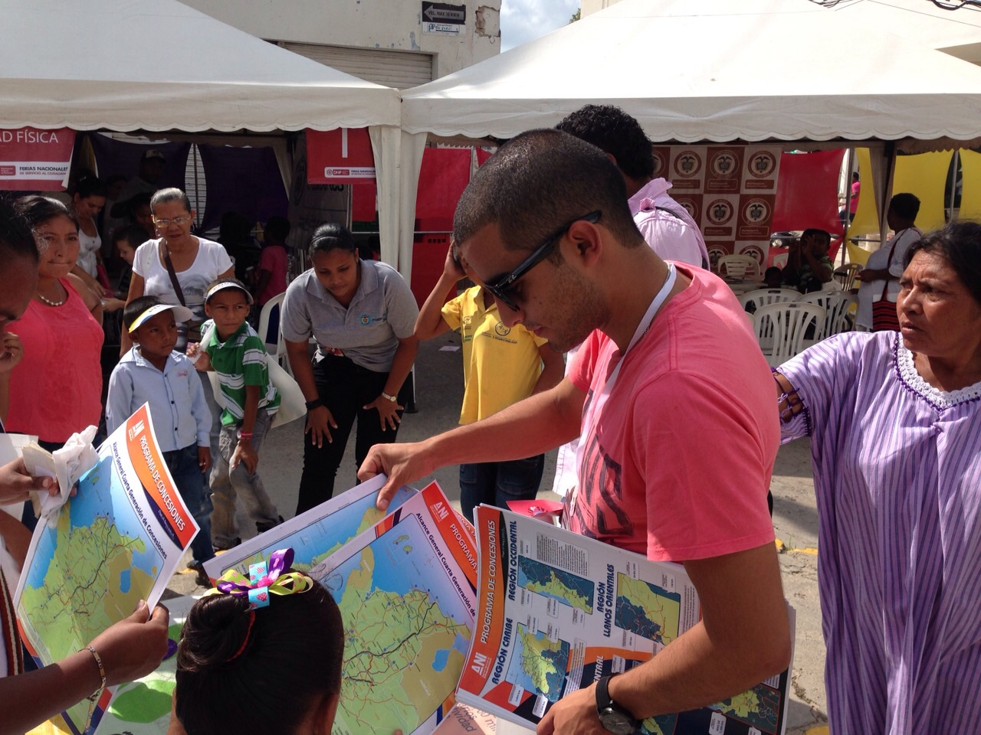

Así mismo, se aprovecharon los espacios gestados de manera directa por la Agencia, para hacer presencia en las socializaciones, que en los meses de octubre, noviembre y diciembre se adelantaron en:
- Santa Maria – Boyacá, en el que la información dada a la población se cifró en inversión estimada del proyecto alcanza los 477.474 millones de pesos y generará más de 3.200 empleos directos para la región durante los tres años de la etapa de construcción.

- Transversal del Sisga, en la interacción con la comunidad se comunicó que el proyecto consolidará el corredor Sisga-Machetá-Guateque-San Luis de Gaceno-Aguaclara, y contempla la intervención de 137 kilómetros, ahorrando 2 horas de viaje. Incluye la rehabilitación, reconstrucción del pavimento y atención de puntos críticos; repotenciación de puentes y construcción de pasos urbanos, entre otras obras, generando una excelente alternativa de conexión entre Cundinamarca, Boyacá y Casanare.

- Proyecto Villavicencio Yopal, se socializó los componentes del mismo, indicando que comprende las obras: Rehabilitación del tramo Villavicencio–Anillo Vial (Puente Amarillo) 5.5 km. Construcción de la Doble Calzada Anillo Vial - Cumaral 18 km. Construcción de la variante Cumaral 5.4 km; mejoramiento con ampliación de sección y rectificación de trazado del tramo Cumaral - Aguazul 206.9 km, construcción de la Doble Calzada Aguazul -Yopal 25.6 km, para una longitud total de proyecto de 261 kilómetros, inversiones estimadas en $1.88 billones de pesos, que beneficiarán directamente a los habitantes del Meta, Cundinamarca y Casanare. Entre otras obras, se contempla la construcción de 32 puentes nuevos, la ampliación de 87 puentes existente y la construcción de 5 intersecciones a desnivel y 3 a nivel.

- Proyecto Bucaramanga - Barrancabermeja – Yondó, se comunicó la inversión en construcción de $1,68 billones, longitud de 152.83 kilómetros, salida eficiente desde Bucaramanga hasta Barrancabermeja en doble calzada, ahorro en tiempos de viaje de 45 minutos en promedio, beneficiando a los sectores agrícola, ganadero, industrial y turístico. Destacó obras como la construcción de dos túneles y viaductos en el tramo Puente La Paz-Lisboa.

- Proyecto segunda Calzada Ibagué-Cajamarca se dio a conocer la inversión por 1 billón de pesos la estimación como factor crucial para el desarrollo del comercio exterior, la longitud de construcción de 35,1 kilómetros y de 200 Km de operación y mantenimiento de autopistas nacionales en el departamento del Tolima, y tiempo de construcción estimado de 6 años. Generación de 800 empleos directos durante la etapa de construcción y se beneficiarán 402 municipios, así como las actividades industrial, agropecuaria y turística.

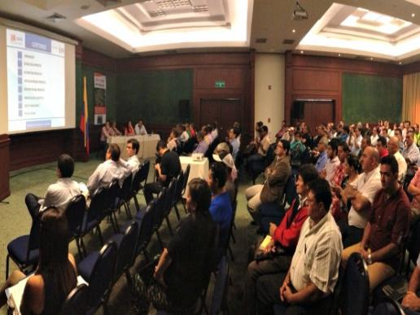

A través del chat de la página web oficial de la Agencia y de una cuenta de Twitter creada para la actividad, la Agencia Nacional de Infraestructura realizó su la primera Audiencia Virtual de Rendición de Cuentas en la que se les contó a los ciudadanos, haciendo uso de la nuevas tecnologías de la información, la gestión de la entidad en el tercer trimestre del año.
La jornada se llevó a cabo de 9 a 11 de la mañana y contó con la participación de un equipo multidisciplinario de funcionarios, encabezado por el presidente Luis Fernando Andrade, quienes atendieron las inquietudes que los ciudadanos formularon a través de los diferentes canales de comunicación establecidos.
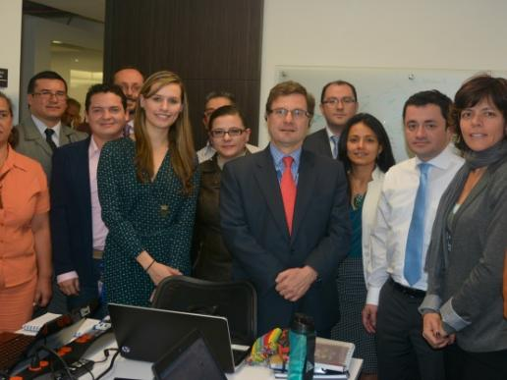

El proceso de rendición inició desde el pasado 16 de diciembre cuando los ciudadanos fueron convocados a remitir las temáticas que se quisieran abordar durante la jornada virtual. Posteriormente fueron colgados en la página web de la entidad las presentaciones y material de apoyo sobre los temas viales, aeroportuarios, portuarios y férreos en los que tiene incidencia ANI.
En el mes de noviembre, el grupo de Atención al Ciudadano, con el apoyo del Grupo de Talento Humano de la entidad, llevó a cabo el “Taller de Cultura Ciudadana y Servicio al Ciudadano” con la Participación del Dr. Antanas Mockus, dirigido a toda la entidad, en aras de ampliar el conocimiento de herramientas como de enfatizar la importancia de servir al público y ser garantes de los derechos que los ciudadanos poseen frente a las instituciones.

A MANERA DE CONCLUSIONES

Debe insistirse en las charlas y conversatorios sobre peticiones, protocolos de atención y manejo de Sistema de Gestión Documental, con los equipos de profesionales que hacen parte de la Agencia, a fin que se mejore la atención a PQSR elevadas por la ciudadanía, en lo relativo a tiempos y se persevere en el afianzamiento de cultura de servicio al ciudadano, en tanto es una función de todos quienes hacemos parte de la entidad.
Igualmente debe trabajarse para la vigencia 2015 en el análisis sobre viabilidad de inclusión en la página web de los reportes de interventorías y concesiones en materia de servicio al ciudadano, de manera que la comunidad en general apropie mayormente su conocimiento sobre la disponibilidad de canales para interactuar y hacer efectivos sus derechos como cumplir con sus deberes.
Así mismo deben aprovecharse todos los espacios que se generen en adelante, por la Agencia o bien por Planeación Nacional, Función Pública o Presidencia de la República, así como en medios electrónicos, para llevar a buen término el interés permanente de dar a conocer la entidad, su actividad y logros, pues aún hay desconocimiento de la ciudadanía sobre la entidad.
Es oportuno anotar que la mayoría de contenidos de peticiones aluden a temas que son de resorte de las concesiones e interventorías, quienes son las llamadas a pronunciarse, dejando a la entidad con el control de tutela que se adelanta con los profesionales de asistencia a la supervisión, hecho que es relevante para estimar la injerencia que pueda tenerse desde el grupo de Atención al Ciudadano de la entidad hacia aquellas, pues contractualmente aquellas cuentan con los antecedentes históricos y la autonomía para estimar contenidos.

